北辰教育学科教师辅导教案
学员编号： 年 级： 高三 课 时 数： 3
学员姓名： 辅导科目： 数学 学科教师：冉凡海
授课类型 | T—绝对值不等式 | C—例题讲解 | T—习题巩固
教学目标 | - 理解绝对值的几何意义，并了解下列不等式成立的几何意义及取等号的条件：|a＋b|≤|a|＋|b|(a，b∈R)；|a－b|≤|a－c|＋|c－b|(a，b∈R)；  2.会利用绝对值的几何意义求解以下类型的不等式：|ax＋b|≤c；|ax＋b|≥c；|x－c|＋|x－b|≥a.
星级 | ★★★
授课日期及时段 | 2017年 月 日
教学内容

最新考纲 1.理解绝对值的几何意义，并了解下列不等式成立的几何意义及取等号的条件：|a＋b|≤|a|＋|b|(a，b∈R)；|a－b|≤|a－c|＋|c－b|(a，b∈R)；2.会利用绝对值的几何意义求解以下类型的不等式：|ax＋b|≤c；|ax＋b|≥c；|x－c|＋|x－b|≥a.


绝对值不等式
INCLUDEPICTURE "基础诊断.TIF" \* MERGEFORMAT
知 识 梳 理
1.绝对值不等式的解法
(1)含绝对值的不等式|x|<a与|x|>a的解集
不等式 | a>0 | a＝0 | a<0
|x|<a | (－a，a) | ∅ | ∅
|x|>a | (－∞，－a)∪(a，＋∞) | (－∞，0)∪(0，＋∞) | R
(2)|ax＋b|≤c (c>0)和|ax＋b|≥c (c>0)型不等式的解法
①|ax＋b|≤c⇔－c≤ax＋b≤c；
②|ax＋b|≥c⇔ax＋b≥c或ax＋b≤－c；
(3)|x－a|＋|x－b|≥c(c＞0)和|x－a|＋|x－b|≤c(c＞0)型不等式的解法
①利用绝对值不等式的几何意义求解，体现了数形结合的思想；
②利用“零点分段法”求解，体现了分类讨论的思想；
③通过构造函数，利用函数的图象求解，体现了函数与方程的思想.
2.含有绝对值的不等式的性质
(1)如果a，b是实数，则|a|－|b|≤|a±b|≤|a|＋|b|，当且仅当ab≥0时，等号成立.
(2)如果a，b，c是实数，那么|a－c|≤|a－b|＋|b－c|，当且仅当(a－b)(b－c)≥0时，等号成立.
诊 断 自 测
1.判断正误(在括号内打“√”或“×”)
(1)若|x|＞c的解集为R，则c≤0.( )
(2)不等式|x－1|＋|x＋2|＜2的解集为∅.( )
(3)对|a＋b|≥|a|－|b|当且仅当a＞b＞0时等号成立.( )
(4)对|a|－|b|≤|a－b|当且仅当|a|≥|b|时等号成立.( )
(5)对|a－b|≤|a|＋|b|当且仅当ab≤0时等号成立.( )
答案 (1)× (2)√ (3)× (4)× (5)√
2.若函数f(x)＝|x＋1|＋|2x＋a|的最小值为3，则实数a的值为( )
A.5或8 B.－1或5
C.－1或－4 D.－4或8
解析 分类讨论：
当a≤2时，f(x)＝
显然，x＝－时，f(x)_{min}＝＋1－a＝3，∴a＝－4，
当a>2时，f(x)＝
显然x＝－时，f(x)_{min}＝－－1＋a＝3，∴a＝8.
答案 D
3.(2015·山东卷)不等式|x－1|－|x－5|<2的解集为________.
解析 ①当x≤1时，原不等式可化为1－x－(5－x)<2，
∴－4<2，不等式恒成立，∴x≤1.
②当1<x<5时，原不等式可化为x－1－(5－x)<2，
∴x<4，∴1<x<4，
③当x≥5时，原不等式可化为x－1－(x－5)<2，该不等式不成立.
综上，原不等式的解集为(－∞，4).
答案 (－∞，4)
4.若不等式|kx－4|≤2的解集为{x|1≤x≤3}，则实数k＝________.
解析 ∵|kx－4|≤2，∴－2≤kx－4≤2，∴2≤kx≤6.
∵不等式的解集为{x|1≤x≤3}，∴k＝2.
答案 2
5.若不等式|2x－1|＋|x＋2|≥a²＋a＋2对任意实数x恒成立，则实数a的取值范围为________.
解析 设y＝|2x－1|＋|x＋2|
＝
当x＜－2时，y＝－3x－1＞5；
当－2≤x＜时，5≥y＝－x＋3＞；
当x≥时，y＝3x＋1≥，故函数y＝|2x－1|＋|x＋2|的最小值为.因为不等式|2x－1|＋|x＋2|≥a²＋a＋2对任意实数x恒成立，所以≥a²＋a＋2.
解不等式≥a²＋a＋2，得－1≤a≤，故实数a的取值范围为.
答案

INCLUDEPICTURE "考点突破A.tif" \* MERGEFORMAT
考点一 含绝对值不等式的解法
【例1】 解不等式|x－1|＋|x＋2|≥5.
解 法一 如图，设数轴上与－2，1对应的点分别是A，B，则不等式的解就是数轴上到A，B两点的距离之和不小于5的点所对应的实数.显然，区间[－2，1]不是不等式的解集.把A向左移动一个单位到点A₁，此时A₁A＋A₁B＝1＋4＝5.把点B向右移动一个单位到点B₁，此时B₁A＋B₁B＝5，故原不等式的解集为(－∞，－3]∪[2，＋∞).
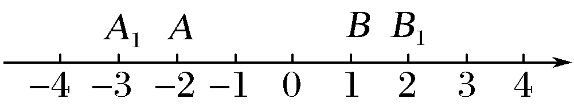
法二 原不等式|x－1|＋|x＋2|≥5⇔
或
或解得x≥2或x≤－3，
∴原不等式的解集为(－∞，－3]∪[2，＋∞).
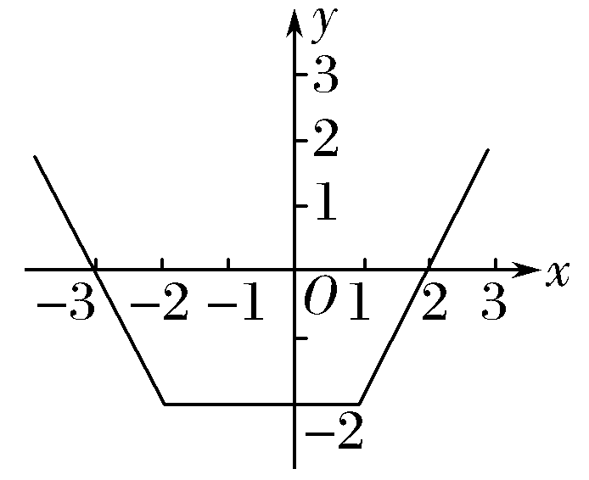
法三 将原不等式转化为|x－1|＋|x＋2|－5≥0.
令f(x)＝|x－1|＋|x＋2|－5，则
f(x)＝作出函数的图象，如图所示.
由图象可知，当x∈(－∞，－3]∪[2，＋∞)时，y≥0，
∴原不等式的解集为(－∞，－3]∪[2，＋∞).
规律方法 形如|x－a|＋|x－b|≥c(或≤c)型的不等式主要有三种解法：(1)分段讨论法，利用绝对值号内式子对应方程的根，将数轴分为(－∞，a]，(a，b]，(b，＋∞)(此处设a＜b)三个部分，在每个部分上去掉绝对值号分别列出对应的不等式求解，然后取各个不等式解集的并集；(2)几何法，利用|x－a|＋|x－b|＞c(c＞0)的几何意义：数轴上到点x₁＝a和x₂＝b的距离之和大于c的全体；(3)图象法：作出函数y₁＝|x－a|＋|x－b|和y₂＝c的图象，结合图象求解.
【训练1】 (2016·全国Ⅰ卷)已知函数f(x)＝|x＋1|－|2x－3|.
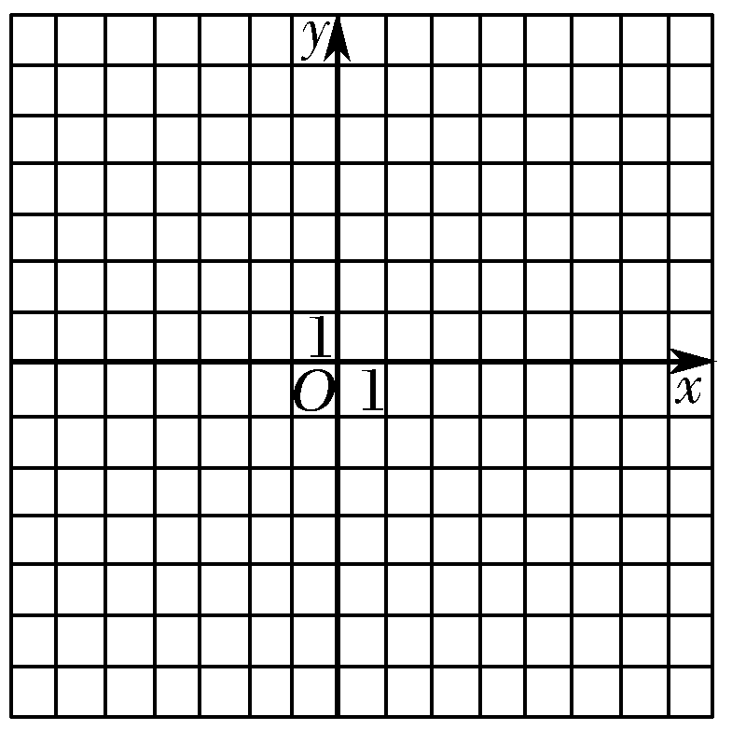
(1)在图中画出y＝f(x)的图象；
(2)求不等式|f(x)|>1的解集.
解 (1)f(x)＝
y＝f(x)的图象如图所示.
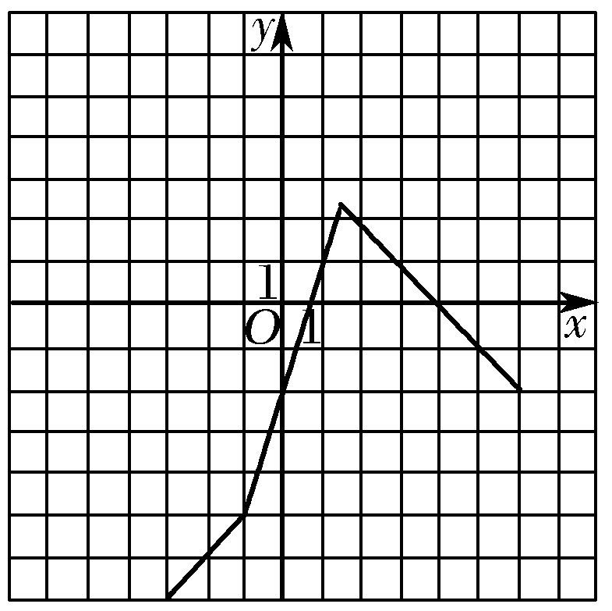
(2)由f(x)的表达式及图象，当f(x)＝1时，可得x＝1或x＝3；
当f(x)＝－1时，可得x＝或x＝5，
故f(x)>1的解集为{x|1<x<3}；f(x)<－1的解集为.
所以|f(x)|>1的解集为.
考点二 含参数的绝对值不等式问题
【例2】 (1)对任意x，y∈R，求|x－1|＋|x|＋|y－1|＋|y＋1|的最小值.
(2)对于实数x，y，若|x－1|≤1，|y－2|≤1，求|x－2y＋1|的最大值.
解 (1)∵x，y∈R，
∴|x－1|＋|x|≥|(x－1)－x|＝1，
∴|y－1|＋|y＋1|≥|(y－1)－(y＋1)|＝2，
∴|x－1|＋|x|＋|y－1|＋|y＋1|≥1＋2＝3.
∴|x－1|＋|x|＋|y－1|＋|y＋1|的最小值为3.
(2)|x－2y＋1|＝|(x－1)－2(y－1)|≤|x－1|＋|2(y－2)＋2|≤1＋2|y－2|＋2≤5，即|x－2y＋1|的最大值为5.
规律方法 求含绝对值的函数最值时，常用的方法有三种：(1)利用绝对值的几何意义；(2)利用绝对值三角不等式，即|a|＋|b|≥|a±b|≥|a|－|b|；(3)利用零点分区间法.
【训练2】 (1)若关于x的不等式|2 014－x|＋|2 015－x|≤d有解，求实数d的取值范围.
(2)不等式≥|a－2|＋sin y对一切非零实数x，y均成立，求实数a的取值范围.
解 (1)∵|2 014－x|＋|2 015－x|≥|2 014－x－2 015＋x|＝1，
∴关于x的不等式|2 014－x|＋|2 015－x|≤d有解时，d≥1.
(2)∵x＋∈(－∞，－2]∪[2，＋∞)，
∴∈[2，＋∞)，其最小值为2.
又∵sin y的最大值为1，
故不等式≥|a－2|＋sin y恒成立时，
有|a－2|≤1，解得a∈[1，3].

考点三 含绝对值的不等式的应用
【例3】 (2016·全国Ⅲ卷)已知函数f(x)＝|2x－a|＋a.
(1)当a＝2时，求不等式f(x)≤6的解集；
(2)设函数g(x)＝|2x－1|.当x∈R时，f(x)＋g(x)≥3，求实数a的取值范围.
解 (1)当a＝2时，f(x)＝|2x－2|＋2.
解不等式|2x－2|＋2≤6得－1≤x≤3.
因此f(x)≤6的解集为{x|－1≤x≤3}.
(2)当x∈R时，
f(x)＋g(x)＝|2x－a|＋a＋|1－2x|≥|2x－a＋1－2x|＋a＝|1－a|＋a，当x＝时等号成立，
所以当x∈R时，f(x)＋g(x)≥3等价于|1－a|＋a≥3.
当a≤1时，①等价于1－a＋a≥3，无解.
当a>1时，①等价于a－1＋a≥3，解得a≥2.
所以实数a的取值范围是[2，＋∞).
规律方法 (1)解决与绝对值有关的综合问题的关键是去掉绝对值，化为分段函数来解决.(2)数形结合是解决与绝对值有关的综合问题的常用方法.
【训练3】 (2015·全国Ⅰ卷)已知函数f(x)＝|x＋1|－2|x－a|，a>0.
(1)当a＝1时，求不等式f(x)>1的解集；
(2)若f(x)的图象与x轴围成的三角形面积大于6，求实数a的取值范围.
解 (1)当a＝1时，f(x)>1化为|x＋1|－2|x－1|－1>0.
当x≤－1时，不等式化为x－4>0，无解；
当－1<x<1时，不等式化为3x－2>0，解得<x<1；
当x≥1时，不等式化为－x＋2>0，解得1≤x<2.
所以f(x)>1的解集为.
(2)由题设可得，f(x)＝
所以函数f(x)的图象与x轴围成的三角形的三个顶点分别为A，B(2a＋1，0)，C(a，a＋1)，
△ABC的面积为(a＋1)².
由题设得(a＋1)²>6，故a>2.
所以实数a的取值范围为(2，＋∞).
INCLUDEPICTURE "课堂总结.TIF" \* MERGEFORMAT 
[思想方法]
1.绝对值不等式的三种常用解法：零点分段法，数形结合法，构造函数法.
2.不等式恒成立问题、存在性问题都可以转化为最值问题解决.
[易错防范]
1.可以利用绝对值三角不等式定理|a|－|b|≤|a±b|≤|a|＋|b|求函数最值，要注意其中等号成立的条件.
2.掌握分类讨论的标准，做到不重不漏.

INCLUDEPICTURE "课时作业.tif" \* MERGEFORMAT
(建议用时：60分钟)
1.设函数f(x)＝|2x＋1|－|x－4|.
(1)解不等式f(x)＞2；
(2)求函数y＝f(x)的最小值.
解 (1)法一 令2x＋1＝0，x－4＝0分别得x＝－，x＝4.
原不等式可化为：
或或
即或或
∴x＜－7或x＞.
∴原不等式的解集为.
法二 f(x)＝|2x＋1|－|x－4|＝
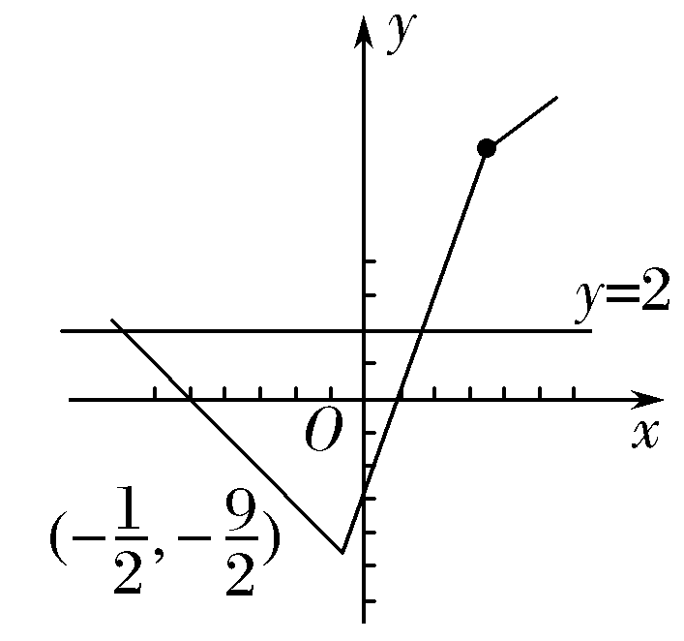
画出f(x)的图象，如图所示.
求得y＝2与f(x)图象的交点为(－7，2)，.
由图象知f(x)＞2的解集为.
(2)由(1)的法二图象知：当x＝－时，
知：f(x)_{min}＝－.
2.(2017·长沙一模)设α，β，γ均为实数.
(1)证明：|cos(α＋β)|≤|cos α|＋|sin β|，|sin(α＋β)|≤|cos α|＋|cos β|；
(2)若α＋β＋γ＝0，证明：|cos α|＋|cos β|＋|cos γ|≥1.
证明 (1)|cos(α＋β)|＝|cos αcos β－sin αsin β|≤
|cos αcos β|＋|sin αsin β|≤|cos α|＋|sin β|；
|sin(α＋β)|＝|sin αcos β＋cos αsin β|≤|sin αcos β|＋
|cos αsin β|≤|cos α|＋|cos β|.
(2)由(1)知，|cos[α＋(β＋γ)]|≤|cos α|＋|sin(β＋γ)|≤|cos α|＋|cos β|＋|cos γ|，
而α＋β＋γ＝0，故|cos α|＋|cos β|＋|cos γ|≥1.
3.(2016·镇江模拟)已知a和b是任意非零实数.
(1)求的最小值；
(2)若不等式|2a＋b|＋|2a－b|≥|a|(|2＋x|＋|2－x|)恒成立，求实数x的取值范围.
解 (1)∵≥＝＝4，∴的最小值为4.
(2)若不等式|2a＋b|＋|2a－b|≥|a|(|2＋x|＋|2－x|)恒成立，即|2＋x|＋|2－x|≤恒成立，
故|2＋x|＋|2－x|≤.
由(1)可知，的最小值为4.
∴x的取值范围即为不等式|2＋x|＋|2－x|≤4的解集.
解不等式得－2≤x≤2.
故实数x的取值范围为[－2，2].
4.(2017·广州二测)已知函数f(x)＝log₂(|x＋1|＋|x－2|－a).
(1)当a＝7时，求函数f(x)的定义域；
(2)若关于x的不等式f(x)≥3的解集是R，求实数a的最大值.
解 (1)由题设知|x＋1|＋|x－2|＞7，
①当x＞2时，得x＋1＋x－2＞7，解得x＞4.
②当－1≤x≤2时，得x＋1＋2－x＞7，无解.
③当x＜－1时，得－x－1－x＋2＞7，解得x＜－3.
∴函数f(x)的定义域为(－∞，－3)∪(4，＋∞).
(2)不等式f(x)≥3，
即|x＋1|＋|x－2|≥a＋8，
∵当x∈R时，
恒有|x＋1|＋|x－2|≥|(x＋1)－(x－2)|＝3，
又不等式|x＋1|＋|x－2|≥a＋8的解集是R，
∴a＋8≤3，即a≤－5，
∴a的最大值为－5.
5.设函数f(x)＝2|x－1|＋x－1，g(x)＝16x²－8x＋1.记f(x)≤1的解集为M，g(x)≤4的解集为N.
(1)求M；
(2)当x∈(M∩N)时，证明：x²f(x)＋x[f(x)]²≤.
(1)解 f(x)＝
当x≥1时，由f(x)＝3x－3≤1，
得x≤，故1≤x≤；
当x<1时，
由f(x)＝1－x≤1得x≥0，故0≤x<1.
所以f(x)≤1的解集为M＝{x|0≤x≤}.
(2)证明 由g(x)＝16x²－8x＋1≤4得16≤4，解得－≤x≤.因此N＝，
故M∩N＝.
当x∈(M∩N)时，f(x)＝1－x，于是
x²f(x)＋x·[f(x)]²＝xf(x)[x＋f(x)]＝x·f(x)＝x(1－x)＝－≤.
6.(2017·郑州模拟)已知函数f(x)＝|2x－a|＋|2x＋3|，g(x)＝|x－1|＋2.
(1)解不等式：|g(x)|＜5；
(2)若对任意的x₁∈R，都有x₂∈R，使得f(x₁)＝g(x₂)成立，求实数a的取值范围.
解 (1)由||x－1|＋2|＜5，得－5＜|x－1|＋2＜5，
所以－7＜|x－1|＜3，
解不等式得－2＜x＜4，
所以原不等式的解集是{x|－2＜x＜4}.
(2)因为对任意的x₁∈R，都有x₂∈R，使得f(x₁)＝g(x₂)成立，所以{y|y＝f(x)}⊆{y|y＝g(x)}，
又f(x)＝|2x－a|＋|2x＋3|≥|2x－a－(2x＋3)|＝|a＋3|，g(x)＝|x－1|＋2≥2，所以|a＋3|≥2，
解得a≥－1或a≤－5，
所以实数a的取值范围是{a|a≥－1或a≤－5}.

